



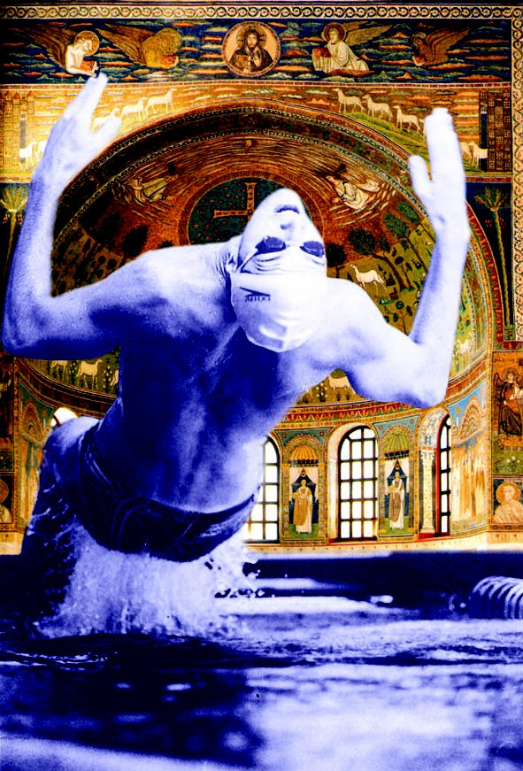
Rinascita Team Romagna organizza

3° MEETING NAZIONALE GIOVANILE
‘CITTÀ di RAVENNA’
XVII Trofeo ‘Michele Zaccaria’
Ravenna 24 e 25 aprile 2004
Centro Nuoto Comunale G.Gambi - Vasca olimpionica mt 50 - Via Falconieri – Ravenna
riservato agli Esordienti ‘A’ ,Ragazzi e Junior
delle Società affiliate alla FIN per l’anno 2004.
Con il patrocinio di
Comune e Provincia



G R A T U I T A’

- La Rinascita Team Romagna, sarà lieta d’ospitare gratuitamente un accompagnatore per ogni società, qualora la stessa abbia presenti al meeting almeno dieci atleti ed abbia pernottato presso uno degli alberghi convenzionati. La società organizzatrice provvederà direttamente alla liquidazione dell’importo all’albergo prescelto.

- La Rinascita Team Romagna, sarà lieta d’ospitare gratuitamente tutti gli atleti che si saranno classificati ai primi tre posti delle gare individuali dei Campionati Italiani Giovanili 2004 qualora abbiano pernottato presso uno degli alberghi convenzionati. La società organizzatrice provvederà direttamente alla liquidazione dell’importo all’albergo prescelto.

- I primi 8 atleti delle Graduatorie Italiane Esordienti, i vincitori del Campionato Italiano per Esordienti di Molveno, nonchè i primi 8 atleti classificati in ogni gara dei Campionati Italiani Giovanili Estivi 2003, saranno esentati dal pagamento della tassa-gara. Si pregano le Società interessate di dare comunicazione della gratuità contestualmente all'iscrizione.
Alberghi in convenzione
Hotel Otello - Punta Marina Terme Tel. 0544/437317 Fax 0544/437055 Pensione completa 42€
Hotel K2 - Lido Adriano Tel. 0544/494043 Fax 0544/494043 Pensione completa 42€
Pensione Gianna - Punta Marina Terme Tel. 0544/437308 Pensione completa 40€
Hotel Smeralda – Lido Adriano Tel.0544/494155 Pensione completa 42€

R E G O L A M E N T O

- La manifestazione si svolgerà il 24 e 25 aprile 2004 presso la Piscina G.Gambi di Ravenna in Via Falconieri, base mt. 50 a 8 corsie e sarà riservata alle Categorie Esordienti A, Ragazzi e Junior. Le Categorie Esordienti A e Ragazzi gareggeranno per anno di nascita, mentre gli Junior gareggeranno per Categoria. La Manifestazione si avvarrà del cronometraggio elettronico a cura della FICr.

- GARE IN PROGRAMMA
50 STILE LIBERO
100 STILE LIBERO
100 DORSO
100 RANA
100 FARFALLA
200 MISTI
200 STILE LIBERO

- Le gare verranno disputate in serie in base ai tempi di iscrizione. Non sono previste finali.

PROGRAMMA della MANIFESTAZIONE

SABATO 24 APRILE
POMERIGGIO: ore 16.00: inizio gare
(ore 15.00 riscaldamento)
200 stile libero
200 misti
DOMENICA 25 APRILE
MATTINO: ore 9.00: inizio gare
(ore 8.00 riscaldamento)
100 farfalla
100 rana
50 stile libero

POMERIGGIO: ore 15.30: inizio gare
(ore 14.30 riscaldamento)
100 dorso
100 stile libero

Nella sola giornata di Domenica 25 aprile saranno a disposizione degli atleti per il riscaldamento 2 corsie nell'attigua vasca da 25 nei seguenti orari: Mattino: 8.30-11.30 - Pomeriggio: 15.00-17.00.

PUNTEGGIO

Il punteggio verrà assegnato nel seguente modo: 9 punti al 1° classificato, 7 al secondo, 6 al terzo e così via a scalare di un punto fino all’ottavo classificato cui verrà assegnato un punto.

PREMIAZIONI

Verranno premiati con medaglia i primi 3 classificati di ogni gara.
Il 3° trofeo ‘Città di Ravenna’ verrà assegnato alla Società prima classificata. In caso di parità di punteggio si terrà conto del numero di primi, secondi, terzi classificati e così via. Coppe dalla 2^alla 5^ Società classificata.

PREMI SPECIALI

Verrà premiato il miglior atleta maschio e la miglior atleta femmina per ogni anno di nascita (tranne gli Junior che verranno premiati per Categoria) , in base al punteggio tabellare FINA con premio del valore di 50 Euro all'atleta e di 90 Euro al rispettivo tecnico.

Alla squadra che avrà totalizzato il miglior punteggio nella Categoria Ragazzi verrà assegnato il 'Trofeo Michele Zaccaria' in memoria dell'atleta della Rinascita Team Romagna prematuramente scomparso.

Ai tecnici delle prime 5 Società classificate verranno consegnati premi del valore riportato nella sottostante tabella.

Tecnico 1^ Società classificata premio del valore di 250 Euro
Tecnico 2^ Società classificata premio del valore di 200 Euro
Tecnico 3^ Società classificata premio del valore di 150 Euro
Tecnico 4^ Società classificata premio del valore di 100 Euro
Tecnico 5^ Società classificata premio del valore di 50 Euro

ISCRIZIONI

Ogni Società potrà iscrivere un numero illimitato di atleti. Ogni atleta potrà partecipare ad un massimo di 5 gare.
Le iscrizioni, da compilare unicamente su un foglio riepilogativo e corredato dal tempo d’iscrizione, dovranno pervenire al seguente indirizzo entro la data del 30 Marzo 2004.

RINASCITA TEAM ROMAGNA
c/a MAGGIOLI ATHOS
VIA G. RASPONI 5
48100 RAVENNA
TEL. 0544.219724 - FAX 0544.219725
E-mail: nuotouisp@tuttopmi.it

Per ogni gara è prevista una quota d’iscrizione di 4 euro. Non verranno accettate iscrizioni prive della relativa tassa-gara. Il pagamento potrà avvenire tramite bonifico bancario sul c/c 0019030/18 della Banca Popolare di Ravenna sede, (ABI 5640 CAB 13100 CIN X), oppure tramite vaglia postale o assegno non trasferibile intestato alla Rinascita Team Romagna.
Le iscrizioni, indipendentemente dalla data del 30 marzo, potranno essere chiuse anticipatamente al raggiungimento del numero di iscrizioni stabilito dagli organizzatori.

R E S P O N S A B I L I T A’
La RINASCITA TEAM ROMAGNA declina ogni responsabilità derivante dall’organizzazione prima, durante e dopo le gare. Per quanto non contemplato dal presente Regolamento valgono le disposizioni ed i regolamenti della FIN.

RECORD DELLA MANIFESTAZIONE

Settore Femminile | Settore Maschile
Esordienti A1  100 FARF. Evangelista Marta (Nuoto Tolentino) 1'19"35 2002  100 DORSO Brighi Caterina (Gs VVF Menegola) 1'15"65 2003  100 RANA Mariano Antonella (Miamidomar) 1'28"13 2003  50 S.L. Pezzato Daphne (A.S. Nuoto Vigonza) 30"92 2002  100 S.L. Bianchi Giulia (Pol. Comunale Ricci 1'08"89 2002  100 S.L. Meschiari Silvia (NC Ghirlandina) 1'08"89 2003  200 MISTI Meschiari Silvia (NC Ghirlandina) 2'47"01 2003  Esordienti A2  100 FARF. Cappellotto Elisa (Team Veneto) 1'10"05 2003  100 DORSO Solfrini Amanda (Cesena Nuoto) 1'11"21 2002  100 RANA Papini Silvia (Tirrenica Nuoto) 1'23"26 2002  50 S.L. Ligabue Elisa (Gs VVF Menegola) 29"49 2003  100 S.L. Ligabue Elisa (Gs VVF Menegola) 1'04"29 2003  200 MISTI Aceto Francesca (Sporting Club Nuot 2'35"24 2003  Ragazzi 1  100 FARF. Bianchi Ilaria (Imolanuoto Team Rom 1'09"60 2003  100 DORSO Solfrini Amanda (Cesena Nuoto) 1'08"88 2003  100 RANA Celli Elisa (Pol. Comunale Riccione 1'18"33 2003  50 S.L. Ciatto Ilaria (Ravennanuoto) 28"74 2002  100 S.L. Celli Elisa (Pol. Comunale Riccione 1'03"79 2003  200 S.L. Gambaiani Corinne (Gs VVF Menegola) 2'21"20 2003  400 S.L. Aureli Giorgia (Nuoto Tolentino) 4'56"47 2002  200 MISTI Frulla Alessandra (Eurogas Nuoto Se 2'34"09 2002  Ragazzi 2  100 FARF. Papetti Clizia Elena (Canottieri Bi 1'08"60 2003  100 DORSO Nieri Federica (Tirrenica Nuoto) 1'09"97 2003  100 RANA Rossi Silvia (CN UISP Bologna) 1'17"37 2002  50 S.L. Ciatto Ilaria (Nuotoromagna) 27"59 2003  100 S.L. Ciatto Ilaria (Nuotoromagna) 1'00"27 2003  200 S.L. Ciatto Ilaria (Nuotoromagna) 2'14"15 2003  400 S.L. Grimaldi Martina (CN UISP Bologna) 4'41"29 2002  200 MISTI Papetti Clizia Elena (Canottieri Bi 2'32"04 2003  Junior  100 FARF. Palleri Sara (Imolanuoto Team Romag 1'05"93 2003  100 DORSO Lencioni Arianna (Tirrenica Nuoto) 1'09"54 2003  100 RANA Scudellari Carlotta (Imolanuoto Tea 1'14"85 2003  50 S.L. Palleri Sara (Imolanuoto Team Romag 28"15 2003  100 S.L. Palleri Sara (Imolanuoto Team Romag 59"79 2003  200 S.L. Barbiero Alessia (Rari Nantes Maros 2'13"12 2003  200 MISTI Scudellari Carlotta (Imolanuoto Tea 2'25"65 2003 | Esordienti A1  100 FARF. Toniato Andrea (Team Veneto) 1'10"05 2003  100 DORSO Minghini Marco (Cesena Nuoto) 1'14"59 2002  100 RANA Toniato Andrea (Team Veneto) 1'18"00 2003  50 S.L. Mella Simone (Team Veneto) 29"58 2003  100 S.L. Carnemolla Marco (Pol. Comunale Ric 1'03"98 2002  200 MISTI Toniato Andrea (Team Veneto) 2'30"87 2003  Esordienti A2  100 FARF. Nuscis Lorenzo (M.G.M. Sport) 1'04"42 2003  100 DORSO Zola Giuseppe (Pol. R.N. Caserta) 1'09"71 2003  100 RANA Michelini Danny (AS Delfino 93) 1'15"01 2003  50 S.L. Pintimalli David (CN UISP Bologna) 27"37 2002  100 S.L. Cinquini Lorenzo (Tirrenica Nuoto) 59"67 2002  200 MISTI Michelini Danny (AS Delfino 93) 2'29"41 2003  Ragazzi 1  100 FARF. Meneghelli Davide (Team Veneto) 1'03"97 2003  100 DORSO Stanzani Luca (Gs VVF Menegola) 1'05"27 2003  100 RANA Di Fulvio Andrea (Rari Nantes Pesca 1'13"89 2002  50 S.L. Pintimalli David (CN UISP Bologna) 25"81 2003  100 S.L. Lavezzari Luca (M.G.M. Sport) 56"15 2003  200 S.L. Lavezzari Luca (M.G.M. Sport) 2'03"18 2003  400 S.L. Manzella Michele (CN UISP Bologna) 4'27"38 2002  200 MISTI Meneghelli Davide (Team Veneto) 2'21"57 2003  Ragazzi 2  100 FARF. Leonzio Davide (CN UISP Bologna) 1'01"53 2003  100 DORSO Moretti Riccardo (Team Veneto) 1'03"81 2003  100 RANA Ganzerli Matia (Savena Nuoto) 1'13"76 2003  50 S.L. Glussich Nicola (AS Delfino 93) 26"13 2003  100 S.L. Moretti Riccardo (Team Veneto) 56"44 2003  200 S.L. Bandiera Andrea (Molinella Nuoto) 2'06"10 2003  400 S.L. Capasso Federico (CN UISP Bologna) 4'37"64 2002  200 MISTI Colabella Andrea (CN UISP Bologna) 2'26"87 2002  Junior  100 FARF. Benatti Lorenzo (NC Ghirlandina) 57"19 2003  100 DORSO Montanari G.Marco (CN UISP Bologna) 1'07"23 2003  100 RANA Bizzotto Davide (Rari Nantes Marost 1'10"20 2003  50 S.L. Chinellato Alessandro (Team Veneto) 24"28 2003  100 S.L. Chinellato Alessandro (Team Veneto) 52"83 2003  200 S.L. Buttelli Angelo (CN UISP Bologna) 2'00"80 2003  200 MISTI Colabella Andrea (CN UISP Bologna) 2'20"68 2003

ALBO D'ORO SOCIETA’ DEL MEETING “CITTA’ DI RAVENNA”

2003 1. C.N. UISP BOLOGNA
2. TEAM VENETO
- N.C. GHIRLANDINA MODENA
2002 1. C.N. UISP BOLOGNA
2. TIRRENICA NUOTO
3. RAVENNANUOTO

